МУ «Грозненское РУО»

**Муниципальное бюджетное общеобразовательное учреждение**

**«ОСНОВНАЯ ОБЩЕОБРАЗОВАТЕЛЬНАЯ ШКОЛА C. РАДУЖНОЕ**

**ГРОЗНЕНСКОГО МУНИЦИПАЛЬНОГО РАЙОНА»**

**(МБОУ «ООШ с. Радужное»)**

МУ «Грозненски РУО»

**Муниципальни бюджетни юкъарадешаран хьукмат**

**«ГРОЗНЕНСКИ МУНИЦИПАЛЬНИ КIОШТАН**

**РАДУЖНЕНСКИ ЮЬРТАРА ЮЬХЬАНЦАРА ЮКЪАРАДЕШАРАН ИШКОЛА»**

**(МБЮХЬ «Радужненски юьртара ЮЮЬИ»)**

**Отчет**

**о проведении акции «Сообщи, где торгуют смертью!»**

**в МБОУ «ООШ с. Радужное»**

Во исполнение письма Министерства образования и науки Чеченской Республики № 2105/07-42 от 31.10.2019г. «О проведении Общероссийской акции «Сообщи, где торгуют смертью» в период с 11 по 22 ноября 2019 года в МБОУ МБОУ «ООШ с. Радужное» была проведена антинаркотическая акция «Сообщи, где торгуют смертью!» с целью привлечения внимания учащихся к проблеме вреда, наносимого пристрастием к наркотикам. В рамках акции проведены следующие мероприятия:

- подготовлены и розданы буклеты;

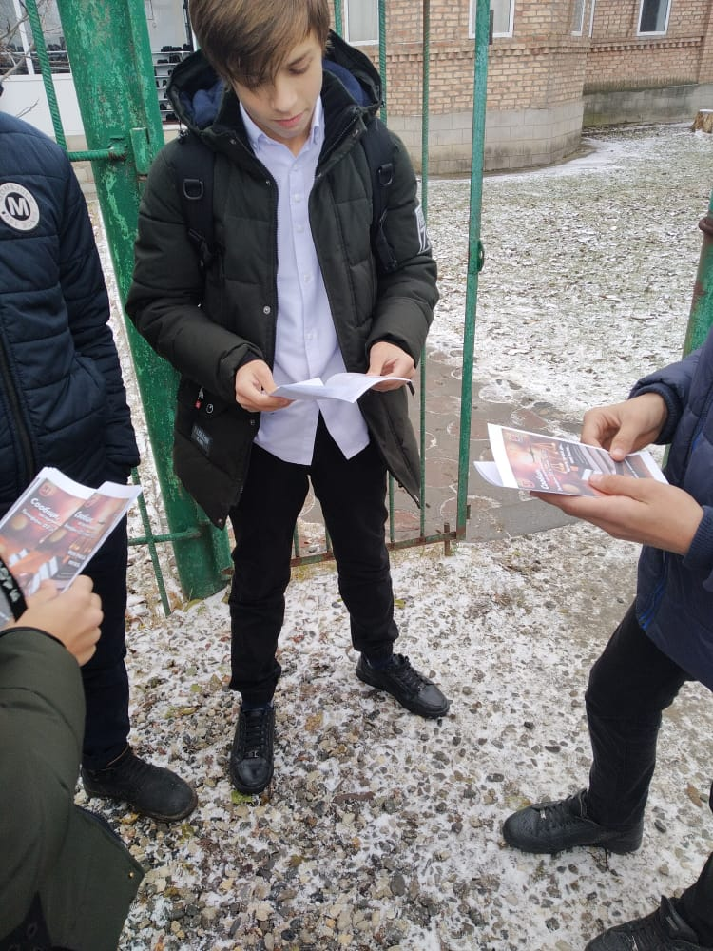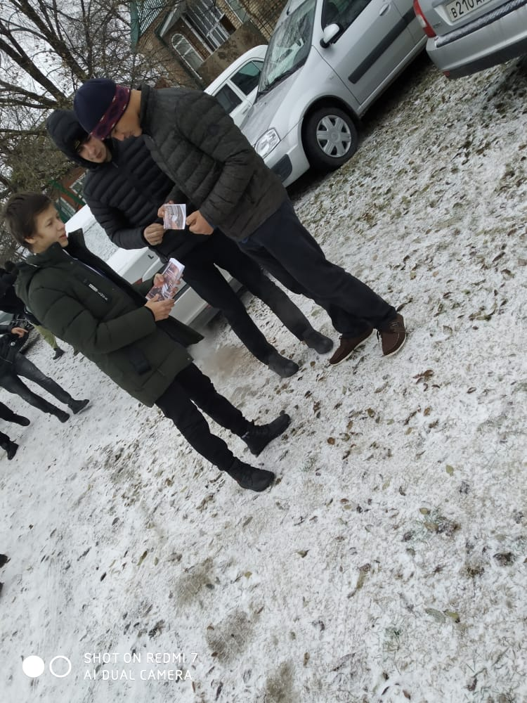

- проведена беседа с учащимися 7-9 классов  медицинской сестрой школы, в ходе которой учащиеся получили сведения о вредных последствиях, возникающих при их употреблении. В своей беседе она отметила, что наркотическому соблазну недостаточно устойчивы люди, не имеющие широких и разносторонних интересов, в первую очередь творческих и познавательных, и ориентированные главным образом на потребление. Им нередко свойственно алчное стремление все в жизни испытать, не отстать от других в пользовании различными «благами». Именно такое стремление настолько сильно, что толкает человека на вредящие ему же поступки».

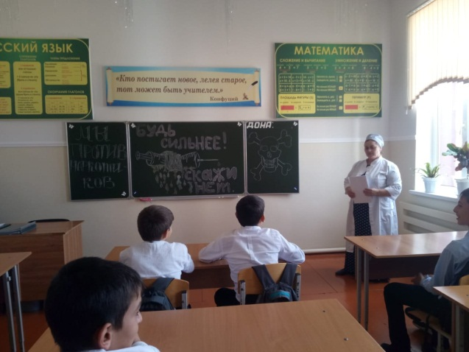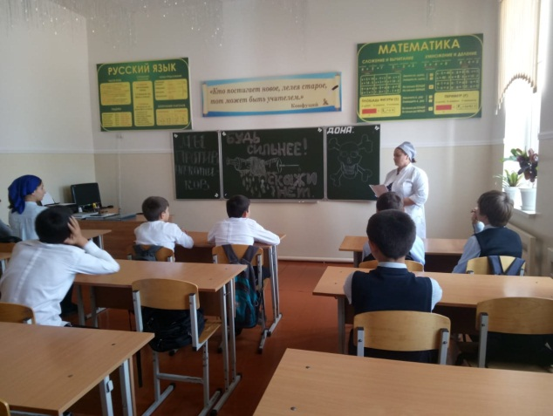

- педагогом по ДНВ Дадаговым З. проведена беседа с учащимися о вреде наркотиков.

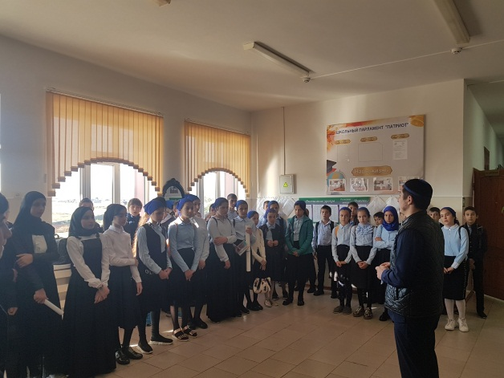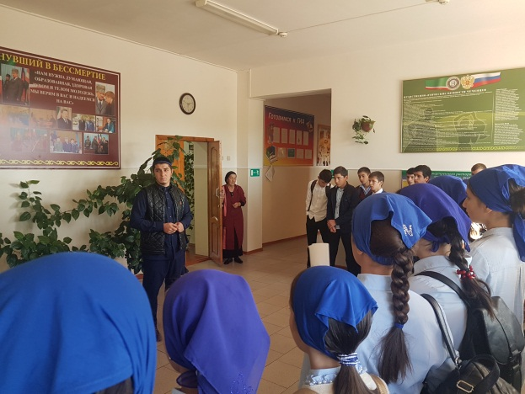

В фойе школы оформлен стенд о вреде наркомании, указаны телефоны доверия.

Заместитель директора по ВР А.З. Радуева